Struct / CLASE (TOT CE ZIC AICI SE APLICA SI CLASELOR, SINGURA DIFERENTA DINTRE CLASE SI STRUCT E CA MEMBRII STRUCTULUI SUNT PUBLIC BY DEFAULT, MEMBRII CLASEI SUNT PRIVATE BY DEFAULT)

-In C, structurile nu pot avea functii.
-Structurile ar trebui sa evite sa aibe constructori
-Un obiect este o adresa in memorie care incapsuleaza date.
-Cand declaram un struct, nu este alocata memorie (pentru declararea respectiva de struct ma refer doar).
-Declaram “program defined types” – adica tipurile pe care le definim noi, cu litera mare la inceput.
-In struct (si clase), membrii vor fi initializati in ordinea in care sunt declarati in struct, nu in constructor sau altceva.
-Tot ce se aplica claselor, se aplica si structurilor(si vice versa)
-O diferenta importanta intre struct si clase e ca: membrii structului sunt public by default (daca nu specifici private: sau public: ), in timp ce la clase sunt private by default
-Daca folosim o variabila de struct facut de noi intr-un alt struct ca membru, sa folosim acel membru ca owner (adica ca tip de obiect al structului respectiv), nu un membru al acelui struct. adica sa dam “struct variabila” nu “struct variabila.wage” de exemplu
-Sa nu uitam de padding(despre care am vorbit in alt doc)
-Daca folosim “ . “ ca sa accesam un membru al unui obiect creat, inseamna ca suntem deja intr-o adresa si adresa respectiva are membrii pe care incercam sa-i accesam.\
-Daca folosim “ -> “ inseamna ca trebuie sa intram intr-o anumita adresa, iar apoi sa accesam membrii respectivi.
-Cand folosim “this”, mereu folosim “ this -> “ adica cu ->.

Operator overloading pe “<<” ca sa afiseze un obiect cum vrei
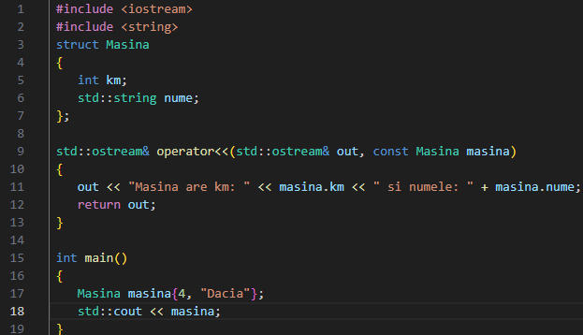

Delegating constructors
